# Proyecto de fin de CURSo



## Equipo de desarrollo

| Integrante | Apellidos y nombres de los integrantes del equipo de desarrollo (ordenado +alfabéticamente) |
| --- | --- |
| 1 | CASTAÑEDA CANO MARCELO GIOVANNI |
| 2 | CHAUPIS LEGUIA PIERO POOL |
| 3 | MARTINEZ LLANOS MARCO JHAIR |
| 4 | RUBIO SANTOS ALESSANDO |
| 5 | YARASCA BATALLA JAIRO RONALD |

## Ítem uno

Elabore la lista de historias de usuario (product backlog priorizada) para el proyecto descrito en la consigna.

**Git Hub:**[**https://github.com/YarascaB/PassKeeper.git**](https://github.com/YarascaB/PassKeeper.git)

### Listado de historias de usuario (product backlog priorizada)Revisión

| Prioridad | Identificador | Nombre (alias) | Descripción[1] | Puntos de historia (días ideales) | Responsable |
| --- | --- | --- | --- | --- | --- |
|  | UC001 | Crear cuenta de usuario | Como usuario nuevo, quiero poder crear una cuenta para empezar a utilizar el sistema. | 1 |  |
|  | UC002 | Iniciar sesión | Como usuario registrado, quiero iniciar sesión para acceder a mis contraseñas guardadas. | 1 |  |
|  | UC003 | Cerrar sesión | Como usuario registrado, quiero cerrar mi sesión para asegurar que nadie más acceda a mis contraseñas. | 1 |  |
|  | UC004 | Recuperar contraseña olvidada | Como usuario registrado que ha olvidado su contraseña, quiero recuperarla de manera segura. | 1 |  |
|  | UC005 | Añadir nueva contraseña | Como usuario registrado, quiere añadir una nueva contraseña para un servicio específico. | 1 |  |
|  | UC006 | Editar contraseña existente | Como usuario registrado, quiero editar una contraseña existente para actualizarla. | 1 |  |
|  | UC007 | Eliminar contraseña | Como usuario registrado, quiero eliminar una contraseña que ya no necesito. | 0.5 |  |
|  | UC008 | Ver lista de contraseña | Como usuario registrado, quiero ver la lista completa de mis contraseñas almacenadas. | 0.5 |  |
|  | UC009 | Ver detalles de una contraseña específica | Como usuario registrado, quiero ver los detalles de una contraseña específica cuando lo necesite. | 0.5 |  |
|  | UC010 | Generar contraseña aleatoria y segura | Como usuario registrado, quiero generar una contraseña fuerte y aleatoria para un nuevo servicio. | 0.5 |  |
|  | UC011 | Importar contraseñas existentes | Como nuevo usuario, quiero importar mis contraseñas existentes desde otros gestores o archivos planos. | 0.5 |  |
|  | UC012 | Exportar contraseñas | Como usuario, quiero exportar mis contraseñas para hacer un respaldo o migrarlas a otro servicio. | 0.5 |  |
|  | UC013 | Configurar autenticación de dos factores | Como usuario, quiero poder configurar la autenticación de dos factores para aumentar la seguridad de mi cuenta. | 2 |  |
|  | UC014 | Notificaciones de seguridad | Como usuario, quiero recibir notificaciones si alguna de mis contraseñas ha sido comprometida. | 0.5 |  |
|  | UC015 | Crear categorías de contraseñas | Como usuario, quiero crear categorías para mis contraseñas (personal, trabajo, etc.) para organizarlas mejor. | 0.5 |  |
|  | UC016 | Configurar preguntas de seguridad | Como usuario, quiero configurar preguntas de seguridad para recuperar mi cuenta en caso de olvidar mi contraseña. | 0.5 |  |
|  | UC017 | Ver historial de cambios | Como usuario, quiero ver el historial de cambios de mis contraseñas para saber cuándo fueron modificadas por última  vez. | 0.5 |  |
|  | UC018 | Evaluación de seguridad de contraseñas | Como usuario, quiero que el sistema evalúe la  seguridad de mis contraseñas y me sugiera mejoras. | 0.5 |  |
|  | UC019 | Autocompletar contraseñas | Como usuario, quiero que el sistema autocomplete mis contraseñas en formularios web para ahorrar tiempo. | 0.5 |  |
|  | UC020 | Notificaciones de acceso no autorizado | Como usuario, quiero recibir notificaciones si hay intentos de acceso no autorizados a mi cuenta para poder tomar medidas inmediatas. | 0.5 |  |

## Ítem dos

Elabore el modelo conceptual para el proyecto descrito en la consigna.

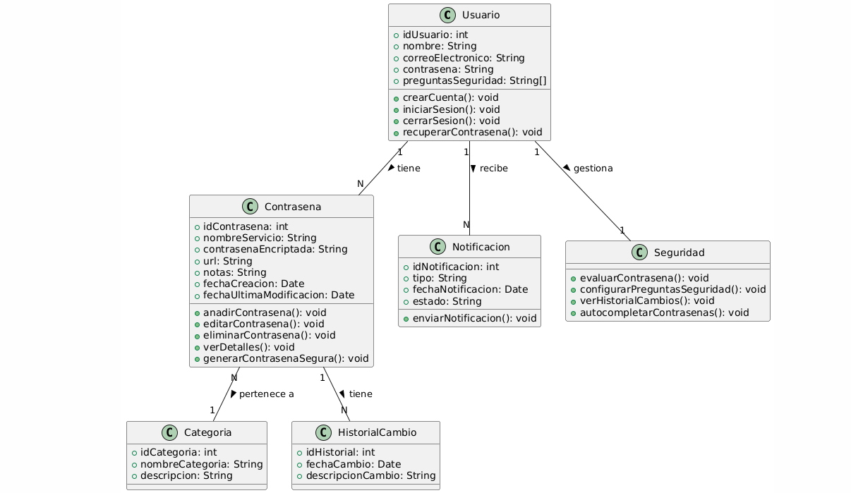

### Glosario de conceptos

| Concepto | Descripción | Observaciones |
| --- | --- | --- |
| Usuario | Representa a los usuarios que utilizan el sistema para gestionar sus contraseñas. |  |
| Contraseña | Representa las contraseñas almacenadas por el usuario para diferentes servicios. |  |
| Notificación | Representa las alertas enviadas al usuario sobre eventos importantes, como cambios de contraseña. |  |
| Seguridad | Maneja funciones relacionadas con la seguridad, como autenticación de dos factores. |  |
| Categoria | Permite organizar las contraseñas en diferentes grupos, como personal o trabajo. |  |
| HistorialCambio | Almacena un registro de cambios realizados en las contraseñas, incluyendo fechas y descripciones. |  |

## Ítem tres

Determine la velocidad del equipo de desarrollo. Determine la velocidad del equipo considerando un sprint de 2 semanas (05 días / semana * 2 semanas = 10 días) y una dedicación de 15%.

6 Puntos

## Ítem cuatro

Seleccione las historias de usuario para el primer sprint.

### Sprint backlog

| Prioridad | Identificador | Nombre | Descripción | Puntos de historia (días ideales) | Responsable |
| --- | --- | --- | --- | --- | --- |
|  | UC001 | Crear cuenta de usuario | Como usuario nuevo, quiero poder crear una cuenta para empezar a utilizar el sistema. | 1 |  |
|  | UC002 | Iniciar sesión | Como usuario registrado, quiero iniciar sesión para acceder a mis contraseñas guardadas. | 1 |  |
|  | UC003 | Cerrar sesión | Como usuario registrado, quiero cerrar mi sesión para asegurar que nadie más acceda a mis contraseñas. | 1 |  |
|  | UC004 | Recuperar contraseña olvidada | Como usuario registrado que ha olvidado su contraseña, quiero recuperarla de manera segura. | 1 |  |
|  | UC005 | Añadir nueva contraseña | Como usuario registrado, quiere añadir una nueva contraseña para un servicio específico. | 1 |  |
|  | UC006 | Editar contraseña existente | Como usuario registrado, quiero editar una contraseña existente para actualizarla. | 1 |  |

## Ítem cinco

Elabore las historias de usuario detalladas para el sprint backlog. Para cada historia de usuario utilice el siguiente formato.

| Identificador | UC001 |
| --- | --- |
| Nombre (alias) | Crear cuenta de usuario |
| Descripción | Como usuario nuevo, quiero poder crear una cuenta para empezar a utilizar el sistema, de manera que pueda gestionar mis contraseñas de forma segura. |
| Puntos de historia (días ideales) | 1 |
| Criterios de aceptación | El formulario de registro debe solicitar el nombre, alias, correo electrónico y contraseña. |
|  | La contraseña debe ser confirmada mediante un campo adicional. |
|  | Se debe validar que el correo electrónico no esté ya registrado. |
|  | El sistema debe enviar un correo de verificación al nuevo usuario. |

### Revisión

| Criterio | Comentario | Realizado por | Solucionado |
| --- | --- | --- | --- |
| Completo | Conforme | CHAUPIS LEGUIA PIERO POOL |  |
| Consistente | Conforme | CHAUPIS LEGUIA PIERO POOL |  |
| Negociable | Conforme | CHAUPIS LEGUIA PIERO POOL |  |
| Valiosa | Conforme | CHAUPIS LEGUIA PIERO POOL |  |
| Estimable | Conforme | CHAUPIS LEGUIA PIERO POOL |  |
| Pequeña | Conforme | CHAUPIS LEGUIA PIERO POOL |  |
| Comprobable | Conforme | CHAUPIS LEGUIA PIERO POOL |  |

Wireframe para la historia de usuario[2].

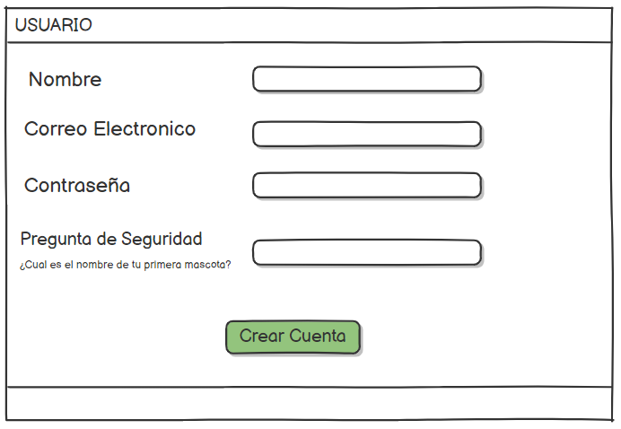

| Identificador | UC002 |
| --- | --- |
| Nombre (alias) | Iniciar sesión |
| Descripción | Como usuario registrado, quiero iniciar sesión para acceder a mis contraseñas guardadas, asegurando que sólo yo tenga acceso a mi información. |
| Puntos de historia (días ideales) | 1 |
| Criterios de aceptación | El formulario de inicio de sesión debe requerir un alias y una contraseña. |
|  | El sistema debe validar las credenciales y permitir el acceso si son correctas. |
|  | Debe mostrarse un mensaje de error si las credenciales son incorrectas. |
|  | Se debe ofrecer la opción de recuperar la contraseña en caso de olvidarla. |

### Revisión

| Criterio | Comentario | Realizado por | Solucionado |
| --- | --- | --- | --- |
| Completo | Conforme | MARTINEZ LLANOS MARCO JHAIR |  |
| Consistente | Conforme | MARTINEZ LLANOS MARCO JHAIR |  |
| Negociable | Conforme | MARTINEZ LLANOS MARCO JHAIR |  |
| Valiosa | Conforme | MARTINEZ LLANOS MARCO JHAIR |  |
| Estimable | Conforme | MARTINEZ LLANOS MARCO JHAIR |  |
| Pequeña | Conforme | MARTINEZ LLANOS MARCO JHAIR |  |
| Comprobable | Conforme | MARTINEZ LLANOS MARCO JHAIR |  |

Wireframe para la historia de usuario[3].

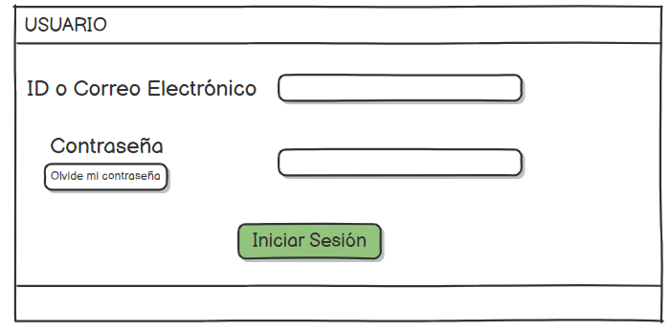

| Identificador | UC003 |
| --- | --- |
| Nombre (alias) | Cerrar sesión |
| Descripción | Como usuario registrado, quiero cerrar mi sesión para asegurar que nadie más acceda a mis contraseñas. |
| Puntos de historia (días ideales) | 1 |
| Criterios de aceptación | Debe haber un botón de "Cerrar sesión" visible en la interfaz de usuario. |
|  | Al hacer clic, el sistema debe cerrar la sesión y redirigir al usuario a la página de inicio de sesión. |
|  | La sesión debe eliminarse del almacenamiento del navegador. |

### Revisión

| Criterio | Comentario | Realizado por | Solucionado |
| --- | --- | --- | --- |
| Completo | Conforme | RUBIO SANTOS ALESSANDO |  |
| Consistente | Conforme | RUBIO SANTOS ALESSANDO |  |
| Negociable | Conforme | RUBIO SANTOS ALESSANDO |  |
| Valiosa | Conforme | RUBIO SANTOS ALESSANDO |  |
| Estimable | Conforme | RUBIO SANTOS ALESSANDO |  |
| Pequeña | Conforme | RUBIO SANTOS ALESSANDO |  |
| Comprobable | Conforme | RUBIO SANTOS ALESSANDO |  |

Wireframe para la historia de usuario[4].

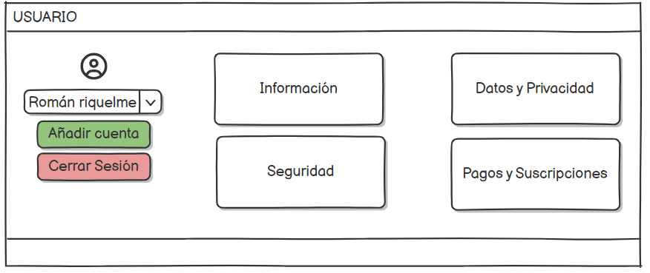

| Identificador | UC004 |
| --- | --- |
| Nombre (alias) | Recuperar contraseña olvidada |
| Descripción | Como usuario registrado que ha olvidado su contraseña, quiero recuperarla de manera segura para poder acceder nuevamente a mi cuenta. |
| Puntos de historia (días ideales) | 1 |
| Criterios de aceptación | Debe haber un enlace "¿Olvidé mi contraseña?" en la página de inicio de sesión. |
|  | El sistema debe solicitar el correo electrónico del usuario. |
|  | Se debe enviar un correo con un enlace para restablecer la contraseña. |
|  | El enlace debe ser válido por un tiempo limitado y requerir una nueva contraseña. |

### Revisión

| Criterio | Comentario | Realizado por | Solucionado |
| --- | --- | --- | --- |
| Completo | Conforme | YARASCA BATALLA JAIRO RONALD |  |
| Consistente | Conforme | YARASCA BATALLA JAIRO RONALD |  |
| Negociable | Conforme | YARASCA BATALLA JAIRO RONALD |  |
| Valiosa | Conforme | YARASCA BATALLA JAIRO RONALD |  |
| Estimable | Conforme | YARASCA BATALLA JAIRO RONALD |  |
| Pequeña | Conforme | YARASCA BATALLA JAIRO RONALD |  |
| Comprobable | Conforme | YARASCA BATALLA JAIRO RONALD |  |

Wireframe para la historia de usuario[5].



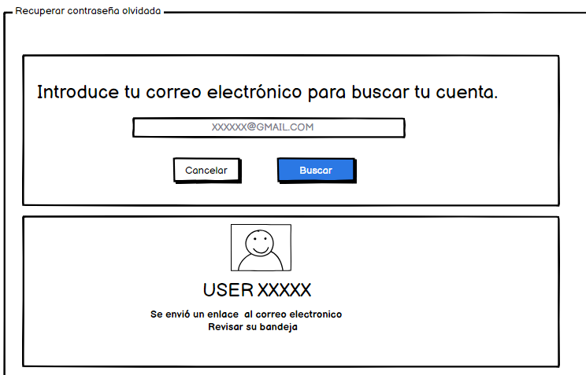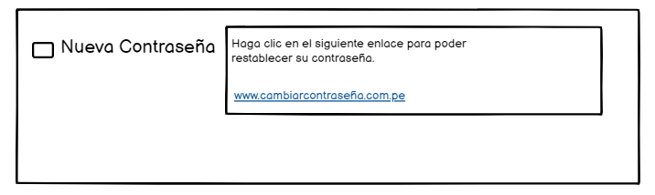

| Identificador | UC005 |
| --- | --- |
| Nombre (alias) | Añadir nueva contraseña |
| Descripción | Como usuario registrado, quiero añadir una nueva contraseña para un servicio específico, para mantener mis credenciales organizadas. |
| Puntos de historia (días ideales) | 1 |
| Criterios de aceptación | Debe haber un formulario para añadir una nueva contraseña. |
|  | El formulario debe solicitar el nombre de usuario y la contraseña. |
|  | La contraseña debe ser confirmada mediante un campo adicional |
|  | Debe guardarse la nueva contraseña en la base de datos asociada al usuario. |

### Revisión

| Criterio | Comentario | Realizado por | Solucionado |
| --- | --- | --- | --- |
| Completo | Conforme | CASTAÑEDA CANO MARCELO GIOVANNI |  |
| Consistente | Conforme | CASTAÑEDA CANO MARCELO GIOVANNI |  |
| Negociable | Conforme | CASTAÑEDA CANO MARCELO GIOVANNI |  |
| Valiosa | Conforme | CASTAÑEDA CANO MARCELO GIOVANNI |  |
| Estimable | Conforme | CASTAÑEDA CANO MARCELO GIOVANNI |  |
| Pequeña | Conforme | CASTAÑEDA CANO MARCELO GIOVANNI |  |
| Comprobable | Conforme | CASTAÑEDA CANO MARCELO GIOVANNI |  |

Wireframe para la historia de usuario[6].

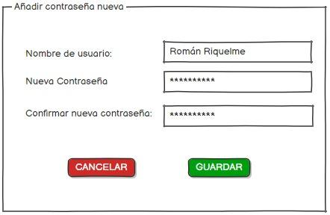

| Identificador | UC006 |
| --- | --- |
| Nombre (alias) | Editar contraseña existente |
| Descripción | Como usuario registrado, quiero editar una contraseña existente para actualizarla cuando cambie mis credenciales. |
| Puntos de historia (días ideales) | 1 |
| Criterios de aceptación | Debe haber una opción para editar contraseñas en la lista de contraseñas guardadas. |
|  | El sistema debe permitir editar la contraseña. |
|  | La contraseña debe ser confirmada mediante un campo adicional. |
|  | Los cambios deben reflejarse correctamente en la base de datos. |

### Revisión

| Criterio | Comentario | Realizado por | Solucionado |
| --- | --- | --- | --- |
| Completo | Conforme | YARASCA BATALLA JAIRO RONALD |  |
| Consistente | Conforme | YARASCA BATALLA JAIRO RONALD |  |
| Negociable | Conforme | YARASCA BATALLA JAIRO RONALD |  |
| Valiosa | Conforme | YARASCA BATALLA JAIRO RONALD |  |
| Estimable | Conforme | YARASCA BATALLA JAIRO RONALD |  |
| Pequeña | Conforme | YARASCA BATALLA JAIRO RONALD |  |
| Comprobable | Conforme | YARASCA BATALLA JAIRO RONALD |  |

Wireframe para la historia de usuario[7].

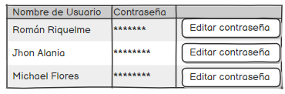

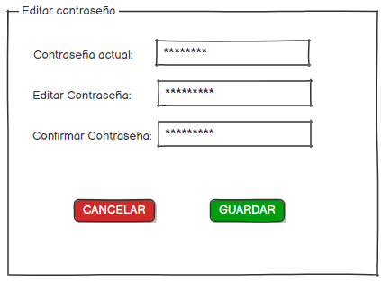

## Ítem seis

Redacte la definición de hecho o terminado (done).

La definición de de hecho o terminado ocurre cuando cumplen con los siguientes requisitos:

**Funcionalidad completada**: La funcionalidad descrita en la historia de usuario ha sido completamente implementada y está operativa según los requisitos establecidos.

**Pruebas exitosas**: Se han ejecutado todas las pruebas unitarias, de integración y del sistema, garantizando que no hay errores y que el sistema sigue funcionando correctamente.

**Documentación actualizada**: Toda la documentación relacionada con la funcionalidad implementada ha sido completada, revisada y actualizada en los repositorios correspondientes, asegurando que el equipo tiene acceso a información clara y precisa.

**Revisión de código**: El código ha sido revisado por al menos otro miembro del equipo, se han solucionado todas las observaciones, y se han seguido los estándares de calidad y buenas prácticas de codificación.

**Despliegue en entorno de pruebas**: La funcionalidad ha sido desplegada en el entorno de pruebas y se ha verificado que funciona correctamente en dicho entorno sin afectar otras partes del sistema.

**Aceptación del Product Owner**: El Product Owner o la persona responsable del proyecto ha revisado y aprobado la funcionalidad implementada, confirmando que cumple con los requisitos definidos en la historia de usuario.

**Cumplimiento de criterios de aceptación**: Todos los criterios de aceptación especificados en la historia de usuario han sido satisfechos de manera completa y sin excepciones.

**Sin defectos críticos**: No existen defectos o errores críticos en la funcionalidad implementada. Cualquier defecto menor ha sido identificado y registrado para su resolución futura, pero no afecta la entrega actual.

## Ítem siete

Elabore el diseño UML de la solución para el proyecto descrito en la consigna.

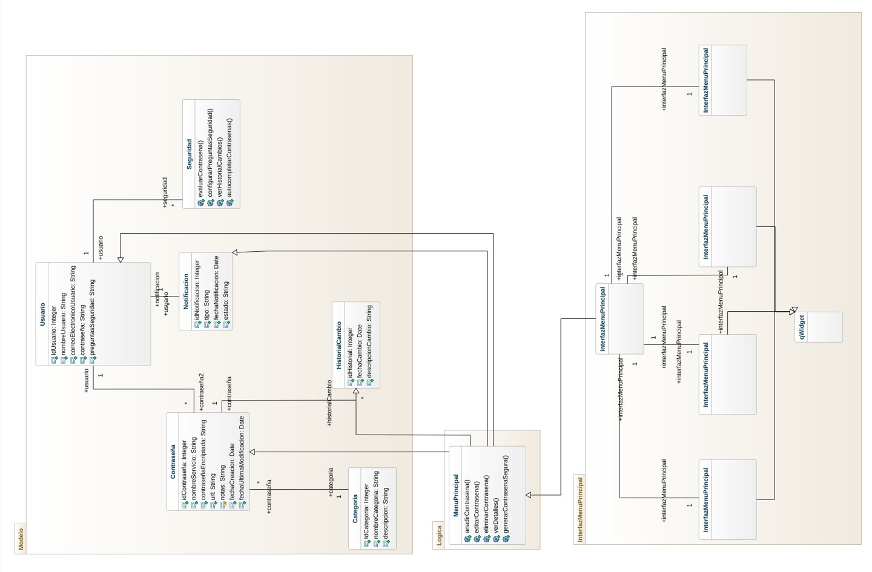

1. Como [rol], quiero [descripción de la funcionalidad] para poder [beneficio o descripción de la consecuencia].  
   Yo como un [rol], necesito [descripción de la funcionalidad], con la finalidad de [beneficio o descripción de la consecuencia].
2. Para los wireframe de cada historia de usuario puede utilizar: Lucichart, Balsamiq, Adobe xd, Pencil, etc.
3. Para los wireframe de cada historia de usuario puede utilizar: Lucichart, Balsamiq, Adobe xd, Pencil, etc.
4. Para los wireframe de cada historia de usuario puede utilizar: Lucichart, Balsamiq, Adobe xd, Pencil, etc.
5. Para los wireframe de cada historia de usuario puede utilizar: Lucidchart, Balsamiq, Adobe xd, Pencil, etc.
6. Para los wireframe de cada historia de usuario puede utilizar: Lucidchart, Balsamiq, Adobe xd, Pencil, etc.
7. Para los wireframe de cada historia de usuario puede utilizar: Lucidchart, Balsamiq, Adobe xd, Pencil, etc.